DR. JONO BASANAVIČIAUS
KARO MEDICINOS TARNYBOS
KARO MEDICINOS MOKYMO CENTRAS



RINKOS KONSULTACIJA
DĖL NUOTOLINIU BŪDU VALDOMOS ELEKTRINĖS PLATFORMOS SU SUŽEISTOJO TRANSPORTAVIMO KAPSULE ĮSIGIJIMO

2026
Versija 1.0

TURINYS
- Konsultacijos tikslas
- Planuojamo pirkimo objekto aprašymas (santrauka)
- Rinkos konsultacijos apimtis
- Operacinė aplinka, grėsmės ir trikdžiai (diskusijai)
4.1. Naudojimo aplinka ir operaciniai scenarijai
4.2. Ryšio ir valdymo aplinka
4.3. Atsparumas
- Atrinkti techniniai ir funkciniai tikslai (diskusijai)
5.1. Funkcinės savybės
5.2. Platformos, važiuoklės, pavaros ir energijos sistema
5.2.1. Platformos konstrukcija
5.2.2. Važiuoklė ir judėjimas
5.2.3. Varikliai, energijos kaupimas ir elektronikos apsauga
5.3. Sužeistojo evakuacijos kapsulė (nuimamas modulis)
5.4. Valdymas ir ryšys
5.5. Vaizdo sistema
5.6. Priekabos vilkimas
5.7. Operatoriaus darbo vieta (valdymo postas)
- Klausimai rinkos dalyviams
- Atsakymų pateikimo tvarka ir forma
- Teisinė pastaba

RINKOS KONSULTACIJA
dėl universalios nuotoliniu būdu valdomos elektrinės platformos su nuimamu sužeistojo evakuacijos kapsulės moduliu įsigijimo

1. Konsultacijos tikslas
Rinkos konsultacijos tikslas – surinkti iš rinkos dalyvių, gamintojų ir kitų suinteresuotų subjektų techniniais argumentais pagrįstą informaciją, reikalingą parengti teisingą, proporcingą ir rinkos galimybes atitinkančią techninę specifikaciją (TS) planuojamam pirkimui, kurio objektas – universali nuotoliniu būdu valdoma elektrinė platforma su lengvai sumontuojamu ir nuimamu sužeistojo evakuacijos kapsulės moduliu.
Ši konsultacija vykdoma siekiant:
- apibrėžti universalią platformą kaip bazę, skirtą naudoti tiek su kapsulės moduliu (evakuacijos užduotims), tiek be kapsulės (kitoms užduotims, pvz., logistinėms);
- identifikuoti, kurie būsimos TS reikalavimai yra kritiniai ir būtini platformai kaip universaliai bazei ir kurie – kapsulės moduliui;
- atskirti būtinus reikalavimus nuo pasirenkamų ar alternatyvių sprendimų tiek platformos, tiek kapsulės atžvilgiu;
- nustatyti, kurie galimi reikalavimai būtų pertekliniai, neproporcingi arba galimai ribojantys konkurenciją, atsižvelgiant į abiejų konfigūracijų (su kapsule ir be kapsulės) naudojimą;
- įvertinti, kokiais techniniais sprendimais ir architektūromis gali būti pasiekti planuojami tikslai, įskaitant greitą kapsulės montavimą ir nuėmimą;
- patikrinti, ar atskiri sistemos mazgai (platforma, važiuoklė, pavara, energijos sistema, kapsulės modulis, valdymas, ryšys, vaizdo sistema ir kt.) gali būti logiškai ir techniškai suderinti į vieną veikiantį sprendimą;
- sumažinti techninių klaidų, vidinių prieštaravimų ir nepagrįstų reikalavimų riziką rengiant TS;
- gauti argumentuotą pagrindą sprendimams, kodėl vieni ar kiti reikalavimai turi būti įtraukti į TS, o kiti – ne, atskirai vertinant platformą kaip universalią bazę ir kapsulę kaip nuimamą modulį;
- surinkti informaciją apie gerąją praktiką ir pamokas, gautas eksploatuojant rinkoje jau esančias ir naudojamas panašios paskirties nuotoliniu būdu valdomas platformas, įskaitant tipinius architektūrinius sprendimus, dažniausiai pasitaikančias technines problemas, patikimumo ir eksploatacijos iššūkius, bei tai, kaip šios įžvalgos turėtų būti atspindėtos būsimoje techninėje specifikacijoje.
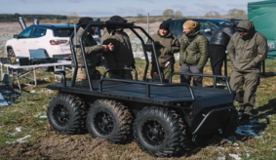
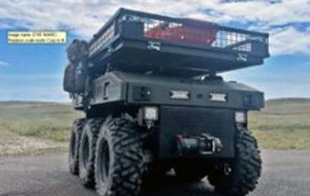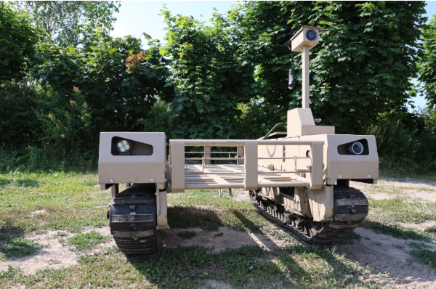
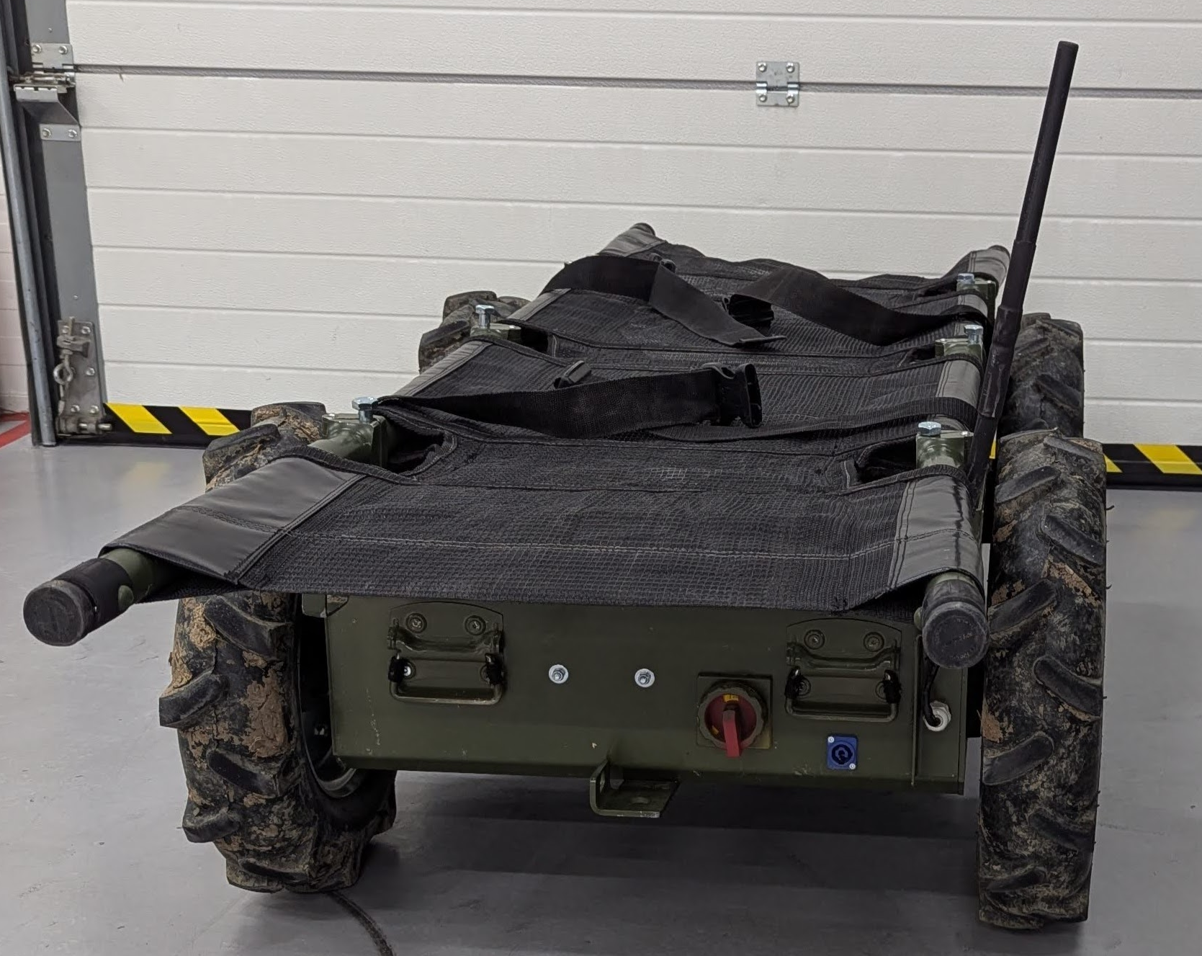

Rinkos konsultacija nėra pirkimo procedūra, nesukuria teisių ar pareigų ir nėra įsipareigojimas vykdyti pirkimą. Gauta informacija bus naudojama išimtinai planuojamo pirkimo TS ir kitų pirkimo dokumentų rengimui, laikantis LR viešųjų pirkimų įstatymo principų – skaidrumo, nediskriminavimo, proporcingumo ir konkurencijos.

2. Planuojamo pirkimo objekto aprašymas
Planuojama įsigyti universalią nuotoliniu būdu valdomą, elektra varomą, visureigę transportavimo platformą kaip bazę, pritaikytą darbui su lengvai sumontuojamu ir nuimamu sužeistojo evakuacijos kapsulės moduliu. Naudojant kapsulę, platforma būtų skirta sužeistojo evakuacijos (CASEVAC) užduotims. Nuėmus kapsulę, ta pati platforma turėtų būti naudojama kitoms užduotims (pvz., logistinėms).
Planuojamas sprendimas turėtų užtikrinti nuotolinį valdymą, realaus laiko vaizdo ir garso perdavimą operatoriui, galimybę veikti be tiesioginio personalo buvimo transporto priemonėje, taip pat suderinamumą su ryšio retransliacijos sprendimais ir, esant poreikiui, palydoviniu ryšiu, tiek dirbant su kapsule, tiek be jos.
Šiame etape aprašymas pateikiamas bendruoju lygiu; nėra pasirenkami konkretūs gamintojai, modeliai ar technologijos. Rinkos konsultacijos tikslas – patikrinti orientyrų pagrįstumą ir surinkti rinkos pastabas galutinei TS, atskirai apibrėžiančiai platformą kaip universalią bazę ir kapsulę kaip nuimamą modulį, parengti.

3. Rinkos konsultacijos apimtis
Konsultacijos metu prašoma pateikti pastabas ir technines įžvalgas dėl:
- platformos kaip universalios bazės (važiuoklė, pavara, energija, konstrukcija, valdymas, ryšys, vaizdas ir kt.);
- sužeistojo evakuacijos kapsulės kaip nuimamo modulio (konstrukcija, tvirtinimas, ergonomika, mikroklimatas ir kt.), įskaitant galimas apsaugos (pvz., balistinės) koncepcijas ir jų kompromisus;
- platformos ir kapsulės tarpusavio sąsajos (greitas montavimas / nuėmimas, mechaninis ir elektrinis suderinamumas, masės ir stabilumo įtaka);
- platformos naudojimo be kapsulės scenarijų (pvz., logistinių ir kitų užduočių), įskaitant reikalavimus, kurie skiriasi nuo evakuacijos režimo.
Konsultacijos tikslai šioje apimtyje:
- nustatyti, kokie parametrai turi būti privalomi TS platformai kaip bazei ir kapsulei kaip moduliui;
- įvertinti, kurie reikalavimai galėtų būti alternatyvūs ar pasirenkami;
- identifikuoti perteklinius, neproporcingus ar techniškai rizikingus reikalavimus;
- suprasti, kokiais techniniais sprendimais realiai pasiekiami pageidaujami rezultatai;
- įvertinti, kaip atskirų posistemių pasirinkimai veikia kainą, sudėtingumą, patikimumą ir terminus.
Konsultacija neapima pasiūlymų vertinimo, tiekėjų atrankos ar kainų palyginimo. Gauta informacija bus naudojama tik TS ir pirkimo dokumentų rengimui.

4. Operacinė aplinka, grėsmės ir trikdžiai (diskusijai)
4.1. Naudojimo aplinka ir operaciniai scenarijai
Rinkos dalyvių prašoma pateikti pastabas, atsižvelgiant į tai, kad platforma (su kapsule ir be kapsulės) būtų naudojama sudėtingomis lauko sąlygomis: miško keliuose, bekelėje, nelygiame reljefe, sniege, purve ir esant krituliams. Prašoma pateikti rekomenduojamus operacinius parametrus (maršrutų ilgiai, darbo ciklai, paruošimo laikai) ir kompromisus, įvertinant apkrovą, reljefą ir klimatą.
4.2. Ryšio ir valdymo aplinka
Prašoma pateikti įžvalgas dėl valdymo ir vaizdo perdavimo sprendimų įvariose sąlygose (tiesioginio ir riboto matomumo), įskaitant prietaisų ekranavimą. Taip pat prašoma pateikti siūlymus, kaip užtikrinti saugų sistemos elgesį esant ryšio degradacijai ar trikdymui (pvz., saugus sustojimas, grįžimas, autonominis saugus režimas).
4.3. Atsparumas
Prašoma pateikti siūlymus, kokios konstrukcinės ir sisteminės priemonės leistų platformai tęsti užduotį arba saugiai grįžti, patyrus nepalankius fizinius poveikius (smūgius, vibracijas, sprogimo poveikį, skeveldrų riziką, vandenį, dulkes, purvą ir pan.). Taip pat prašoma pateikti rekomendacijas, kaip TS formuluoti atsparumo reikalavimus taip, kad jie būtų patikrinami (bandymo metodika, matuojami kriterijai), bet nediskriminaciniai.
Papildomai prašoma pateikti pastabas ir siūlymus, kokiais būdais platforma ir (ar) kapsulės modulis galėtų būti bent iš dalies apsaugoti nuo oro FPV dronų keliamų grėsmių (pvz., aptikimo, sekimo ar atakos), įskaitant pasyvias ir aktyvias priemones (konstrukcinius sprendimus, ekranuojančius ar nukreipiančius elementus, maskavimo ar aptinkamumo mažinimo priemones, elektronines ar kitas technines priemones), bei nurodant tokių sprendimų kompromisus masės, stabilumo, autonomijos, patikimumo, kainos ir eksploatacijos požiūriu. Taip pat prašoma pateikti rekomendacijas, kaip šiuos aspektus racionaliai ir nediskriminuojančiai aprašyti būsimoje techninėje specifikacijoje (pvz., per funkcinius, o ne technologinius reikalavimus).

5. Atrinkti techniniai ir funkciniai tikslai (diskusijai)
Šiame skyriuje pateikiami tikslai ir orientyrai, kurie šiuo metu laikomi galimais būsimos TS elementais. Rinkos dalyvių prašoma pateikti pastabas ir įžvalgas, siekiant nustatyti:
- kurie punktai turi tapti privalomais reikalavimais platformai kaip universaliai bazei ir kapsulei kaip nuimamam moduliui;
- kurie punktai galėtų būti alternatyvūs ar pasirenkami, atsižvelgiant į naudojimą su kapsule ir be kapsulės;
- kurių reikalavimų reikėtų atsisakyti arba koreguoti dėl neproporcingumo, techninės rizikos ar konkurencijos ribojimo;
- kaip atskiri techniniai sprendimai turi būti tarpusavyje suderinti į vieną sistemą, veikiančią įvairiomis konfigūracijomis ir atsižvelgiant į 4 skyriuje aprašytas naudojimo sąlygas.
5.1. Funkcinės savybės
- Prašoma pateikti pastabas dėl platformos koncepcijos, kai ta pati bazinė platforma naudojama su nuimamu kapsulės moduliu evakuacijos užduotims ir be kapsulės – kitoms užduotims, ir įvertinti, kokie techniniai apribojimai ir kompromisai atsiranda tokioje dviejų konfigūracijų architektūroje.
- Prašoma įvertinti, ar orientacija į apie 300 kg naudingąją platformos apkrovą yra realistiška ir kokie techniniai sprendimai bei kompromisai su tuo susiję.
- Prašoma pasisakyti dėl kapsulės kaip nuimamo modulio integravimo koncepcijos tinkamumo, įskaitant greito montavimo ir nuėmimo sprendimus.
- Prašoma pateikti pastabas, dėl bent 30 km/val. platformos greičio lygiu keliu (žvyro danga) su apkrova yra realistiška tiek su kapsule, tiek be jos, ir kaip tai dera su sauga bei patikimumu, atsižvelgiant į 4 skyriuje aprašytas sąlygas.
5.2. Platformos, važiuoklės, pavaros ir energijos sistema
5.2.1. Platformos konstrukcija
- Prašoma įvertinti, ar orientaciniai gabaritai (apie 130 cm plotis, 270 cm ilgis, 70 cm aukštis nuo žemės) yra pagrįsti platformai kaip universaliai bazei, ir pateikti rekomendacijas dėl optimalaus aukščio, prošvaisos ir stabilumo kompromiso, atsižvelgiant į naudojimą su kapsule ir be jos.
- Prašoma pateikti pastabas, kokie konstrukciniai sprendimai ir parametrai užtikrintų pakankamą tvirtumą lauko sąlygoms abiem konfigūracijoms ir kaip tai veiktų masę bei priežiūrą.
- Punktas dėl maskuojančios spalvinės schemos šiame etape nelaikomas esminiu; prašoma, jei aktualu, pateikti argumentuotą nuomonę dėl galimų alternatyvų.
5.2.2. Važiuoklė ir judėjimas
- Platformos judėjimas sudėtingomis sąlygomis (miško keliais, bekelėje, nelygiame reljefe, sniege) laikomas esminiu tikslu. Prašoma pateikti siūlymus, kokiais techniniais sprendimais tai racionalu užtikrinti, atsižvelgiant į 4 skyriuje aprašytas naudojimo sąlygas.
- Prašoma pateikti pastabas, ar siūlomi reikalavimai (apie 50 cm griovio įveikimas, apie 15 cm vertikalios kliūties įveikimas, judėjimas per apie 20 cm gylio sniegą) yra realistiški.
- Platformos nuvažiuojamas atstumas neturi būti mažesnis kaip apie 40 km. Prašoma pateikti įžvalgas, kokiais techniniais sprendimais šis reikalavimas gali būti užtikrintas ir kas šį parametrą labiausiai lemia (apkrova, reljefas, temperatūra, važiavimo režimas ir kt.).
- Prašoma pasiūlyti, kaip suderinti judumą, stabilumą ir pravažumą, įvertinant kapsulės buvimą arba nebuvimą, ir įvardyti kompromisus.
5.2.3. Varikliai, energijos kaupimas ir elektronikos apsauga
- Prašoma pateikti pastabas, ar kelių elektrinių pavarų architektūra yra tinkama universaliai platformai, veikiančiai su kapsule ir be jos, ir kokios galimos alternatyvos.
- Prašoma įvertinti, kokio tipo energijos kaupimo sprendimai būtų racionalūs, atsižvelgiant į 4 skyriuje aprašytas naudojimo sąlygas.
- Prašoma pasisakyti, kokio tipo įkrovimo sprendimai galėtų būti taikomi siekiant kuo greitesnio platformos paruošimo užduotims, atsižvelgiant į galimas elektros tiekimo sąlygas.
- Prašoma įvertinti, kaip realiomis sąlygomis (apkrova, reljefas, temperatūra, režimas) įtakoja eksploataciją ir autonomiją ir kas tai labiausiai lemia.
- Prašoma pateikti pastabas, koks apsaugos nuo aplinkos poveikio (drėgmės, dulkių, purvo, vibracijos ir pan.) lygis būtų racionalus platformai kaip bazei, atsižvelgiant į numatomas naudojimo sąlygas.
- Prašoma pasisakyti, kaip skirtingi pavaros ir energijos sprendimai veikia patikimumą, sudėtingumą ir kaštus.
5.3. Sužeistojo evakuacijos kapsulė (nuimamas modulis)
- Prašoma įvertinti, ar kapsulės kaip nuimamo modulio koncepcija vienam sužeistajam yra tinkama ir kokie konstrukciniai bei ergonominiai sprendimai racionalūs.
- Prašoma pateikti pastabas, ar orientaciniai gabaritai (apie 120 cm plotis, 260 cm ilgis, apie 90 cm aukštis) yra pagrįsti, atsižvelgiant į greitą montavimą / nuėmimą ir platformos naudojimą be kapsulės.
- Prašoma pasisakyti, ar orientacija į apie 6 cm konstrukcinių sluoksnių storį yra realistiška ir kokie kompromisai su mase bei apsauga modulinei kapsulei.
- Prašoma įvertinti, koks mechaninio atsparumo ir apsaugos lygis būtų tikslingas nuimamam kapsulės moduliui, atsižvelgiant į 4 skyriuje aprašytas naudojimo sąlygas.
- Prašoma pateikti pasiūlymus, kokios technologijos ir sprendimai galėtų užtikrinti tinkamą mikroklimatą sužeistajam.
- Prašoma pasiūlyti sprendimus dėl tvirtinimo, greito atidarymo, vidaus įrangos ir suderinamumo su NATO standarto medicininiais neštuvais, įskaitant mechaninį ir elektrinį sąsajų sprendimą su platforma.
- Papildomai prašoma pateikti pastabas balistinės apsaugos sprendimų kapsulei, nurodant galimus apsaugos lygius, masės ir stabilumo kompromisus bei įtaką autonomijai ir kainai.
5.4. Valdymas ir ryšys
- Platformos nuotolinio valdymo operacinis atstumas be retransliacijos laikomas tiksliniu reikalavimu ir turėtų siekti apie 15 km. Prašoma pateikti siūlymus, kokiomis ryšio architektūromis ir kokiomis sąlygomis šis reikalavimas gali būti patikimai užtikrintas, atsižvelgiant į 4 skyriuje aprašytą aplinką.
- Prašoma pasisakyti dėl retransliacijos ir signalo stiprinimo sprendimų tinkamumo ryšio stabilumui ir operacinio atstumo išplėtimui.
- Prašoma įvertinti galimybę turėti papildomą suderinamumą su palydoviniu ryšiu ir, esant poreikiui, platformos valdymą šiuo būdu.
- Prašoma pasisakyti, ar realaus laiko lokacijos nustatymas turėtų būti laikomas būtinu tikslu ir kaip tai įgyvendinti (pateikiant galimus parametrus ir technologijas).
- Prašoma įvertinti, kokio tipo ryšio technologijos būtų tinkamos balso ryšiui tarp operatoriaus ir sužeistojo bei aptarnaujančio personalo.
- Prašoma pateikti pastabas dėl galimų saugių lokalaus platformos valdymo sprendimų šalia esančiam personalui.
- Papildomai prašoma pateikti pastabas dėl automatinio elgesio scenarijų nutrūkus ryšiui arba esant ryšio trikdymui.
5.5. Vaizdo sistema
- Prašoma įvertinti, ar siūlymas turėti 360° matomumą yra pagrįstas universaliai platformai ir kokios architektūros tai galėtų užtikrinti.
- Prašoma pateikti pastabas, ar bent 25 kadrų/s, HD lygio raišką ir apie 150 ms delsą yra pakankami saugiam valdymui, atsižvelgiant į 4 skyriuje aprašytas sąlygas.
- Prašoma pasisakyti, kokie galimi sprendimai užtikrinti veikimą naktį ir visiškoje tamsoje, mažinant platformos aptinkamumą.
- Prašoma įvertinti, kaip užtikrinti stabilų vaizdo perdavimą judant ir sudėtingomis sąlygomis.
- Papildomai prašoma pasisakyti dėl termovizorinės funkcijos integravimo galimybių ir naudos.
5.6. Priekabos vilkimas
- Prašoma įvertinti galimybę platformą pritaikyti vilkti tiek standartinio tipo lengvojo automobilio priekabas, tiek specializuotą priekabą, kuri galėtų būti kuriama vėlesniais etapais, ir pateikti siūlymus, kokiais techniniais sprendimais tai būtų racionalu užtikrinti.
- Prašoma pateikti pastabas, ar galimybė papildomai tempti apie 350 kg priekabą su kroviniu masę yra pagrįsta ir proporcinga, ir kokios to pasekmės konstrukcijai, pavarai ir stabilumui ir veikimo atstumui.
5.7. Operatoriaus darbo vieta (valdymo postas)
- Prašoma pateikti pastabas dėl operatoriaus darbo vietos koncepcijos, numatant, kad platforma turi būti valdoma:
a) iš stacionarios, saugios priedangos;
b) iš laikinos, mobilios darbo vietos.
- Prašoma pasiūlyti, kokios techninės architektūros galėtų būti taikomos (pvz., stacionari valdymo konsolė, perkeliamas valdymo postas, nešiojamas operatoriaus komplektas, planšetė ar nešiojamas pultas) ir kokie jų privalumai bei trūkumai.
- Prašoma pateikti pastabas, kokie ergonomikos, saugos ir darbo tęstinumo reikalavimai turėtų būti taikomi operatoriaus darbo vietai, atsižvelgiant į ilgesnį darbą ir stresines sąlygas.
- Prašoma įvertinti, kokie vaizdo, valdymo ir informacijos atvaizdavimo sprendimai (ekranų skaičius ir tipai, valdymo pultai, perspėjimai, telemetrija ir kt.) būtų racionalūs saugiam platformos valdymui, atsižvelgiant į 4 skyriuje aprašytas naudojimo sąlygas.
- Prašoma pateikti pastabas dėl ryšio, maitinimo ir paruošimo darbui ypatybių operatoriaus darbo vietai: greito dislokavimo mobilioje konfigūracijoje ir patikimo ilgalaikio darbo stacionarioje konfigūracijoje.
- Prašoma įvertinti, ar tikslinga numatyti vieningą operatoriaus sąsają abiem atvejais (stacionariai ir mobiliai), ir kokie kompromisai atsiranda tarp mobilumo, funkcionalumo ir patikimumo.
- Papildomai prašoma pateikti pastabas, kaip operatoriaus darbo vietos sprendimai veikia sistemos kainą, sudėtingumą, patikimumą ir parengimo laiką.

6. Klausimai rinkos dalyviams
- Kurie 5 skyriuje nurodyti reikalavimai, Jūsų vertinimu, turėtų tapti privalomais:
a) platformai kaip universaliai bazei;
b) kapsulei kaip nuimamam moduliui?
- Kurie iš siūlomų apytikrių reikalavimų galėtų būti laikomi pertekliniais, neproporcingais arba ribojančiais konkurenciją, atsižvelgiant į modulinę architektūrą ir 4 skyriuje aprašytas sąlygas?
- Kokias technines alternatyvas siūlytumėte siekiant tų pačių funkcinių tikslų?
- Kokias papildomas funkcijas, Jūsų vertinimu, turėtų turėti universali platforma, kurios šiame dokumente dar neaptartos?
- Kokios yra pagrindinės techninės, integracijos ir eksploatacinės rizikos, susijusios su moduline koncepcija ir naudojimu sudėtingomis sąlygomis?
- Kokie sprendimai ar parametrai labiausiai veikia kainą, sudėtingumą ir įgyvendinimo terminus?
- Jei įmanoma, pateikite orientacines kainų indikacijas arba aprašykite, kurie komponentai ar sprendimai labiausiai lemia galutinę kainą.
- Kurie reikalavimai, Jūsų vertinimu, turėtų būti bendri platformai kaip bazei nepriklausomai nuo konfigūracijos, o kurie – specifiniai tik evakuacijos (su kapsule) arba kitų užduočių (be kapsulės) režimams?
- Kaip rekomenduotumėte TS formuluoti atsparumo, ryšio patikimumo ir autonomijos reikalavimus, kad jie būtų patikrinami bandymais, bet išlaikytų konkurenciją?

7. Atsakymų pateikimo tvarka ir forma
Pastabas prašoma pateikti per CVP IS iki nurodyto termino. Rekomenduojama struktūra: punktas → pastaba → siūloma alternatyva → argumentai. Gauta informacija bus naudojama TS ir pirkimo dokumentų rengimui.

8. Teisinė pastaba
Ši rinkos konsultacija nėra pirkimo procedūra ir nesukuria teisių ar pareigų. Ji nėra įsipareigojimas pirkti. Gauta informacija bus naudojama pirkimo dokumentams rengti, laikantis LR viešųjų pirkimų įstatymo principų.

